

**كيفية استكشاف الأخطاء وإصلاحها عند ظهور أقفال برتقالية اللون على كل نافذة مقسمة في شاشة جهاز Uniview NVR؟**

**كيفية استكشاف الأخطاء وإصلاحها عند ظهور أقفال برتقالية اللون على كل نافذة مقسمة في شاشة جهاز Uniview NVR؟**

**الوصف**

أحيانًا، عند محاولة عرض المواجز المباشرة على شاشة جهاز Uniview NVR، قد تظهر لك أقفال برتقالية اللون على كل نافذة مقسمة، وتكون جميع نوافذ العرض المباشر باللون الأسود. تنشأ هذه المشكلة عادةً بسبب عدم حصول المُستخدِم الافتراضي على أذونات العرض المباشر عند تسجيل المُستخدِم المسؤول للخروج. وعادةً ما يؤدي منح إذن العرض المباشر للمُستخدِم الافتراضي إلى حل هذه المشكلة.

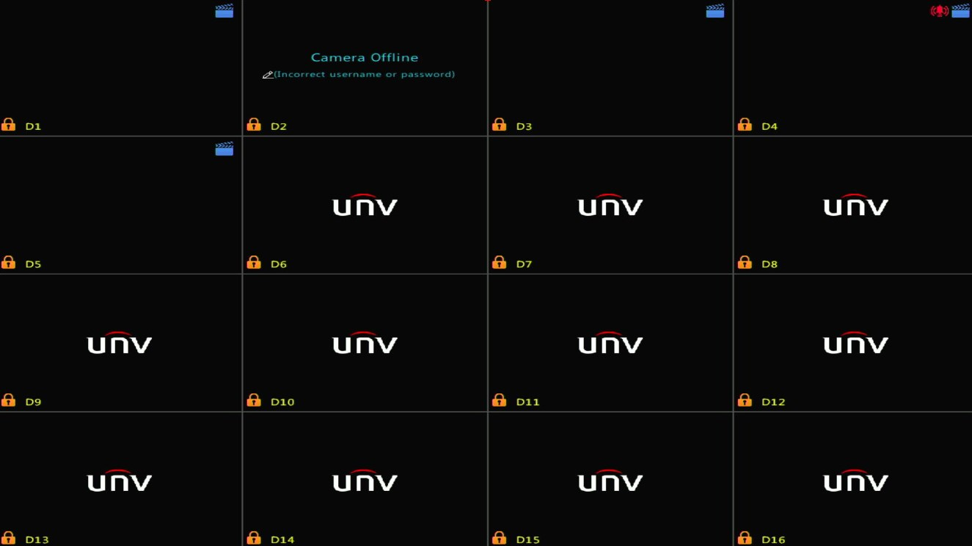

***ملاحظة:*** *تنطبق هذه الطريقة على معظم السيناريوهات، وإذا لم تجدي الطريقة نفعًا في حل مشكلتك، فيوصى باستشارة فريق الدعم الفني لدينا.*

<https://global.uniview.com/Support/Service_Hotline/>

**خطوات التشغيل**

**الخطوة 1:** انقر بزر الماوس الأيمن فوق الشاشة وانتقل إلى **Menu** لإظهار صفحة تسجيل الدخول. وسجِّل الدخول باستخدام حساب المسؤول.

**الخطوة 2:** ابحث عن المُستخدِم الافتراضي وحرّره أسفل المسار **System>User**.

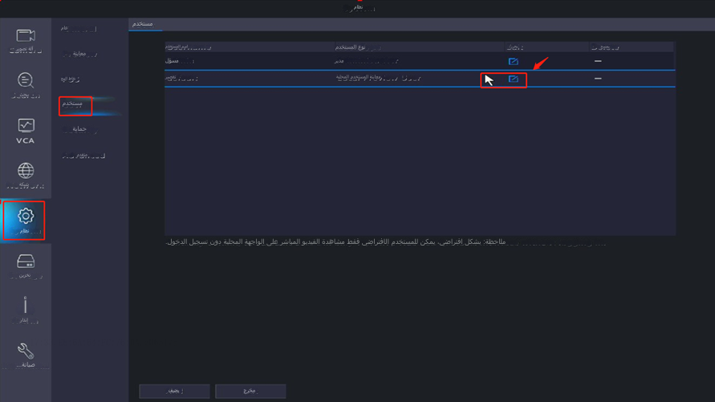

**الخطوة 3:** يجب عليك إدخال كلمة مرور المسؤول حتى تتمكن من الانتقال إلى الخطوة التالية.

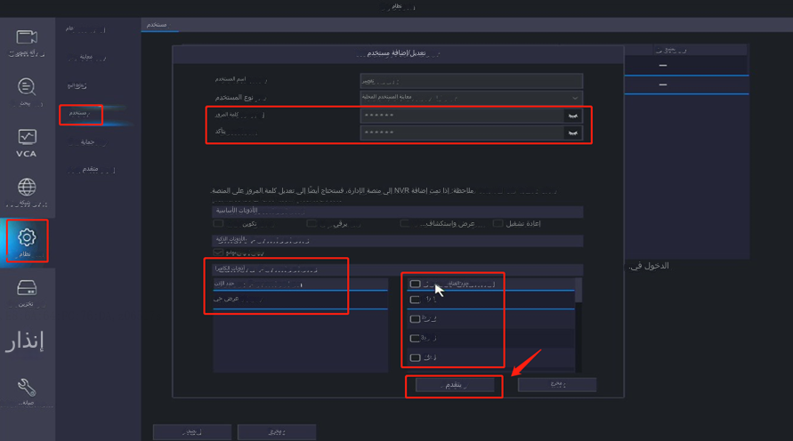

**الخطوة 4:** انقر فوق **Live View** أسفل **Camera Permissions** وتحقق من جميع الكاميرات الموجودة على الجانب الأيمن أسفل الخيار **Select Channel**.

**الخطوة 5:** انقر فوق الخيار **Apply** لإكمال التكوين.